Министерство образования и науки Республики Татарстан
Государственное автономное профессиональное образовательное учреждение
«Сабинский аграрный колледж»

фонд оценочных средств
для проведения текущего контроля и промежуточной аттестации по учебной дисциплине

ОП01. Инженерная графика
общего профессионального цикла программы подготовки специалистов среднего звена

по специальности
23.02.07 ТЕХНИЧЕСКОЕ ОБСЛУЖИВАНИЕ И РЕМОНТ ДВИГАТЕЛЕЙ, СИСТЕМ И АГРЕГАТОВ АВТОМОБИЛЕЙ

2023

Фонд оценочных средств разработан на основе «Федерального государственного образовательного стандарта» среднего профессионального образования по специальности 23.02.07 Техническое обслуживание и ремонт двигателей, систем и агрегатов автомобилей оборудования и рабочей программы учебной дисциплины ОП01.Инженерная графика

ОДОБРЕН
на предметно-цикловой комиссии
мастеров п/о и технических дисциплин
ГАПОУ «Сабинский аграрный колледж»

Протокол № ___ от «31» августа 2023 г.
Председатель ПЦК
___________________________________

ОБСУЖДЕНО И ПРИНЯТО
на педагогическом совете ГАПОУ Сабинский аграрный колледж»
Протокол № ___ от «31 » августа 2023 г.
Председатель педагогического совета
___________________________________

Разработал: преподаватель ГАПОУ «Сабинский аграрный колледж» Габтрахимов Ильшат Маратович

СОДЕРЖАНИЕ
стр.
1. Паспорт комплекта контрольно-оценочных средств
4

2.Результаты учебной дисциплины, подлежащие, проверке
6

3.Контроль и оценка результатов освоения
дисциплины 7

4. Контрольно-оценочные средства для
текущего контроля 10

5.УСЛОВИЯ ПРОВЕДЕНИЯ ПРОМЕЖУТОЧНОЙ АТТЕСТАЦИИ 34

- Паспорт комплекта контрольно-оценочных средств
Контрольно-оценочные средства (ФОС) предназначены для контроля и оценки образовательных достижений обучающихся, освоивших программу дисциплины ОП01. Инженерная графика
ФОС включают контрольные материалы для проведения промежуточной аттестации в форме дифференцированного зачёта.
ФОС разработаны в соответствии с программой подготовки специалистов среднего звена по специальности 23.02.07 Техническое обслуживание и ремонт двигателей, систем и агрегатов автомобилей оборудования программой дисциплины ОП01. Инженерная графика.
1. Конечными результатами освоения учебной дисциплины являются знания и умения обучающегося.
В результате освоения дисциплины обучающийся должен уметь:
- оформлять проектно – конструкторскую, технологическую и другую техническую документацию в соответствии с действующей нормативной базой;
- выполнять изображения, разрезы и сечения на чертежах;
- выполнять деталирование сборочного чертежа;
- решать графические задачи.
В результате освоения дисциплины обучающийся должен знать:
- основных правил построения чертежей и схем;
- способов графического представления пространственных образов;
-возможностей пакетов прикладных программ компьютерной графики в профессиональной деятельности;
- основных положений конструкторской, технологической и другой нормативной документации;
- основ строительной графики
2. Конечные результаты являются объектом оценки в процессе аттестации по учебной дисциплине. Формой аттестации по учебной дисциплине является дифференцированный зачет и экзамен.
В процессе освоения программы учебной дисциплины осуществляется текущий контроль.
3. Конечные результаты учебной дисциплины являются ресурсом для формирования следующих компетенций:
- профессиональных:
ПК 1.3. Проводить ремонт различных типов двигателей в соответствии с технологической документацией.
ПК 3.3. Проводить ремонт трансмиссии, ходовой части и органов управления автомобилей в соответствии с технологической документацией.
ПК 6.1. Определять необходимость модернизации автотранспортного средства.
ПК 6.2. Планировать взаимозаменяемость узлов и агрегатов автотранспортного средства и повышение их эксплуатационных свойств.
ПК 6.3. Владеть методикой тюнинга автомобиля.
- общих:
ОК 01. Выбирать способы решения задач профессиональной деятельности, применительно к различным контекстам.
ОК 02. Осуществлять поиск, анализ и интерпретацию информации, необходимой для выполнения задач профессиональной деятельности.
ОК 05. Осуществлять устную и письменную коммуникацию на государственном языке с учетом особенностей социального и культурного контекста.
ОК 07. Содействовать сохранению окружающей среды, ресурсосбережению, эффективно действовать в чрезвычайных ситуациях.

2.Результаты учебной дисциплины, подлежащие, проверке
В результате аттестации по учебной дисциплине осуществляется комплексная проверка следующих умений и знаний, а также динамика формирования общих компетенций:
Результаты обучения: умения, знания и общие компетенции (желательно сгруппировать и проверять комплексно, сгруппировать умения и общие компетенции) | Показатели оценки результата  Следует сформулировать показатели  Раскрывается содержание работы | Форма контроля и оценивания  Заполняется в соответствии с разделом 4 УД
Умения:
- оформлять проектно – конструкторскую, технологическую и другую техническую документацию в соответствии с действующей нормативной базой; | Соответствие выбранных информационно-коммуникационных технологий при обучении, оформлении документации. | Оценка выполнения практического задания.
- выполнять изображения, разрезы и сечения на чертежах; | Выполнение разрезов деталей, выбор соответствующего вида разреза. | Оценка выполнения практического задания.
- выполнять деталирование сборочного чертежа; | Оформление сборочного чертежа. Составление и оформление спецификации. | Оценка выполнения практического задания.
- решать графические задачи. | Воспроизведение условных графических обозначений общего применения в схемах по ГОСТ 2.721-74 | Оценка выполнения практического задания.
Знания:
- основных правил построения чертежей и схем; | Чтение чертежей общего вида и сборочных чертежей. Выполнение рабочих чертежей деталей по сборочному чертежу | Оценка выполнения практического задания.
- способов графического представления пространственных образов; | Оформление сборочного чертежа. Составление и оформление спецификации | Оценка выполнения практического задания.
-возможностей пакетов прикладных программ компьютерной графики в профессиональной деятельности; | Соответствие выбранных информационно-коммуникационных технологий при обучении, оформлении документации. | Оценка выполнения практического задания.
- основных положений конструкторской, технологической и другой нормативной документации; | Воспроизведение условных графических обозначений общего применения в схемах по ГОСТ 2.721-74 | Оценка выполнения практического задания.
- основ строительной графики | Чтение строительных чертежей. | Оценка выполнения практического задания.
ОК 01. Выбирать способы решения задач профессиональной деятельности, применительно к различным контекстам. | Рациональность планирования и организация деятельности при выполнении работ | Оценка выполнения практического задания.
ОК 02. Осуществлять поиск, анализ и интерпретацию информации, необходимой для выполнения задач профессиональной деятельности. | Рациональное распределение времени при выполнении работ. Организация рабочего места. Выбор материалов в соответствии с видом работ. | Оценка выполнения графической работы.
ОК 05. Осуществлять устную и письменную коммуникацию на государственном языке с учетом особенностей социального и культурного контекста. | Соответствие выбранных информационно-коммуникационных технологий при обучении, оформлении документации. | Оценка выполнения графической работы
ОК 07. Содействовать сохранению окружающей среды, ресурсосбережению, эффективно действовать в чрезвычайных ситуациях. | Рациональное использование природных ресурсов, организация утилизации отходов и бережное отношение к окружающей среде во время работы | Оценка выполнения графической работы.
ПК 1.3. Проводить ремонт различных типов двигателей в соответствии с технологической документацией. | Воспроизведение условных изображений технологического оборудования | Оценка выполнения графической работы
ПК 3.3. Проводить ремонт трансмиссии, ходовой части и органов управления автомобилей в соответствии с технологической документацией. | Чтение чертежей общего вида и сборочных чертежей. Выполнение рабочих чертежей деталей по сборочному чертежу | Оценка выполнения графической работы
ПК 6.1. Определять необходимость модернизации автотранспортного средства. | Оформление сборочного чертежа. Составление и оформление спецификации. | Оценка выполнения графической работы
ПК 6.2. Планировать взаимозаменяемость узлов и агрегатов автотранспортного средства и повышение их эксплуатационных свойств. | Формулировка требований основных стандартов ЕСКД группы «Общие правила выполнения чертежей». Общие требования к выполнению текстовых документов по ГОСТ 2.105-95 | Оценка выполнения графической работы
ПК 6.3. Владеть методикой тюнинга автомобиля. | Оформление сборочного чертежа. Составление и оформление спецификации. | Оценка выполнения графической работы

3.Контроль и оценка результатов освоения дисциплины
3.1.Формы и методы оценивания
Предметом оценки служат умения и знания, предусмотренные ФГОС по дисциплине ОП01.Инженерная графика, направленные на формирование общих и профессиональных компетенций.
Текущий контроль по дисциплине ОП01.Инженерная графика осуществляется на учебных занятиях в ходе изучения каждой темы в виде устного и письменного контроля, выполнения практических работ, тестирования.
Промежуточный контроль проводится в 3-ем и 4-ом учебном семестре в форме дифференцированного зачета.

3.2.Программа контрольно-оценочных мероприятий за период изучения по дисциплине

№ п/п | Контрольно- оценочное мероприятие | Объект контроля (темы/компетенции) | Контролируемые У, З, ОК, ПК | Форма контроля
1 | Текущий контроль | Тема 1.1 Оформление формата листа. Чертежный шрифт. | У5,З4 | Графическая работа
2 | Текущий контроль | Тема 1.2 Основные правила формирования чертежей. | У5, З4 | Практическая работа
3 | Текущий контроль | Тема 2.1 Ортогональные проекции точки, прямой и плоскости | У2,З3 | Графическая работа
4 | Текущий контроль | Тема 2.2 Пересечение поверхностей плоскостями. Взаимное пересечение поверхностей | У2,З3 | Практическая работа
5 | Текущий контроль | Тема 2.3 Аксонометрические проекции | У2,З2,З3 | Графическая работа
6 | Текущий контроль | Тема 3.1 Изображения детали. | У3,З5 | Графическая работа
7 | Текущий контроль | Тема 3.2 Разрезы и сечения. | У3,З5 | Графическая работа
8 | Текущий контроль | Тема 4.1 Разъемные соединения | У3, З4, З5 | Графическая работа
9 | Текущий контроль | Тема 4.2 Рабочие чертежи детали. | У3, З4, З5 | Графическая работа
11 | Текущий контроль | Тема 4.3 Неразъемные соединения. | У4,З5 | Практическая работа
12 | Текущий контроль | Тема 4.4 Чертежи общего вида и сборочные чертежи. | У1,У5, З2,З6,З1 | Графическая работа

3.3.Критерии и шкалы оценивания в результате изучения дисциплины при проведении текущего контроля и промежуточной аттестации:
Шкалы оценивания | Критерии оценивания
5 (отлично) | Обучающийся правильно ответил на теоретические и практические вопросы. Показал отличные знания в рамках учебного материала. Показал отличные умения и владения навыками применения полученных знаний и умений при выполнении упражнений, иных заданий. Ответил на все дополнительные вопросы.
4 (хорошо) | Обучающийся с небольшими неточностями ответил на теоретические вопросы, показал хорошие знания в рамках учебного материала. Выполнил с небольшими неточностями практические задания. Показал хорошие умения и владения навыками применения полученных знаний и умений при овладении учебного материала. Ответил на большинство дополнительных вопросов.
3 (удовлетворительно) | Обучающийся с существенными неточностями ответил на теоретические вопросы. Показал удовлетворительные знания в рамках учебного материала. С существенными неточностями выполнил практические задания. Показал удовлетворительные умения и владения навыками применения полученных знаний и умений при овладении учебного материала. Допустил много неточностей при ответе на дополнительные вопросы.
2 (неудовлетворительно) | Обучающийся при ответе на теоретические вопросы и при выполнении практических заданий продемонстрировал недостаточный уровень знаний и умений при решении задач в рамках учебного материала. При ответах на дополнительные вопросы было допущено множество неправильных ответов.
Критерии оценивания тестовых заданий:
5 (отлично) | Выполнено 85% - 100% теста.
4 (хорошо) | Выполнено 65% - 84% теста.
3 (удовлетворительно) | Выполнено 50% - 64% теста.
2 (неудовлетворительно) | Выполнено менее 50% теста.

4. Контрольно-оценочные средства для текущего контроля.
4.1.Задания текущего контроля
Вопросы к устному опросу:
- Что такое уклон?
- Как указывается высота на плане здания (например: высота лестничной площадки)?
- Что такое эллипс?
- Что называют резьбой?
- Как указывается резьба на чертеже?
- Что такое фаска?
- Начертить комплексный чертеж модели.
- Что такое сопряжение?
- Что такое разрез?
- Какие точки называют конкурирующими?
- Как обозначают стекло на чертеже?
- Что такое фронталь?
- Как обозначаются бетонные части зданий на разрезе?
- Что называют горизонталью?
- Как обозначаются деревянные части заданий на разрезе?
- Что называют главным видом?
- Как обозначаются металлические части зданий на разрезе?
- Что называют видом?
- Как можно указывать последовательно расположенные размеры на строительных чертежах?
- Начертить комплексный чертеж модели.
- Что такое комплексный чертеж?
- Как указывается высота на строительных чертежах?
- Начертить комплексный чертеж модели.
- Что такое диметрия?
- Что такое аксонометрия?
- Что называю координационными осями зданий?
- Что такое изометрия?
- Что называю пролетом зданий?

Практическая работа 1
Задание: Построить пресечение двух поверхностей на ватмане формата А4:
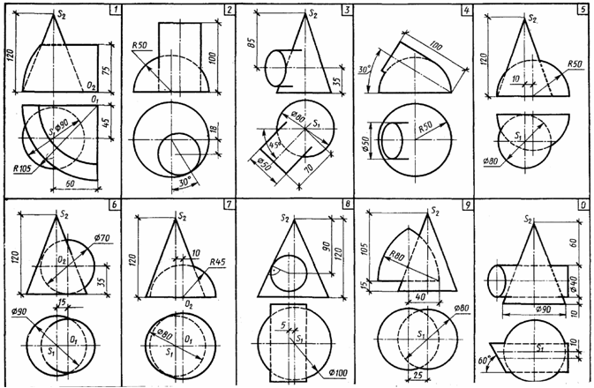

  - Рубежный контроль
Графические работы:
Графическая работа №1
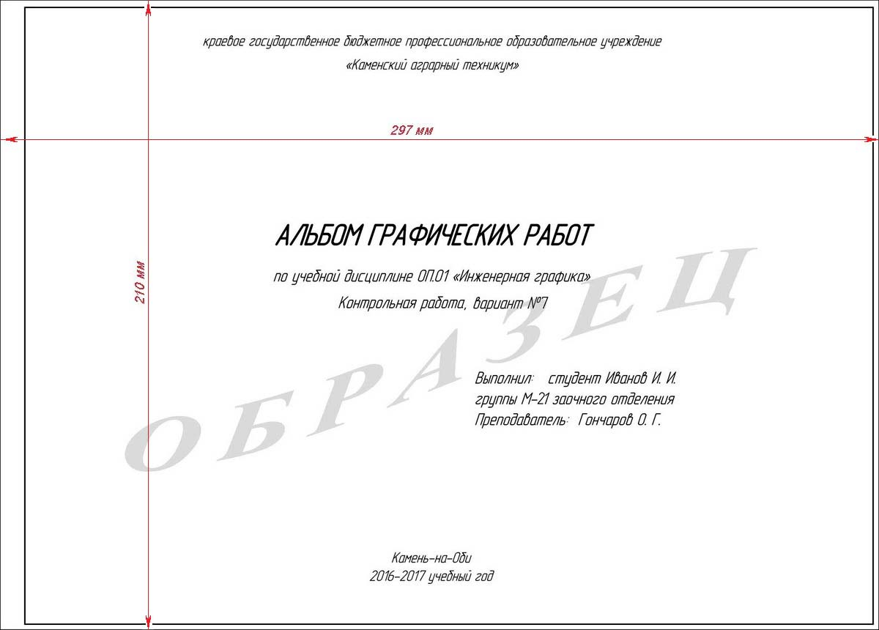

Графическая работа №2.
Задание: Начертить контуры заданных деталей на двух листах формата А4 (Деталь 1)
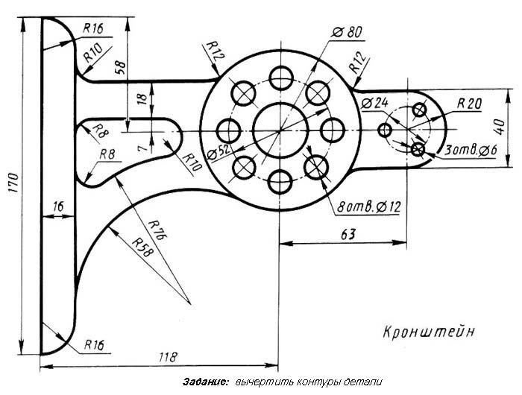
Вариант 1
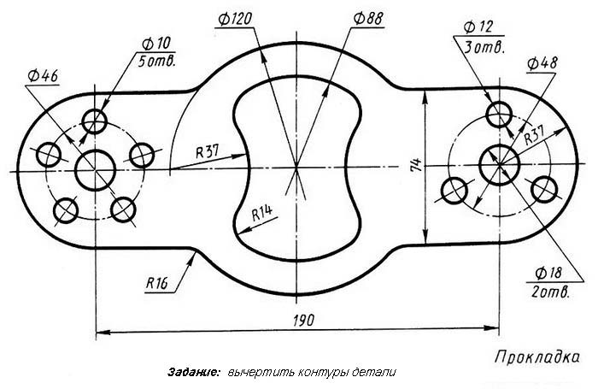
Вариант 2
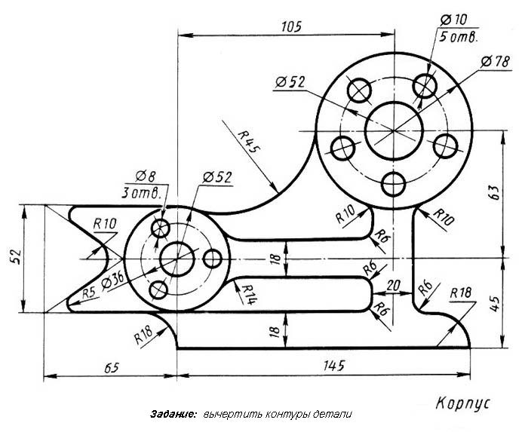
Вариант 3
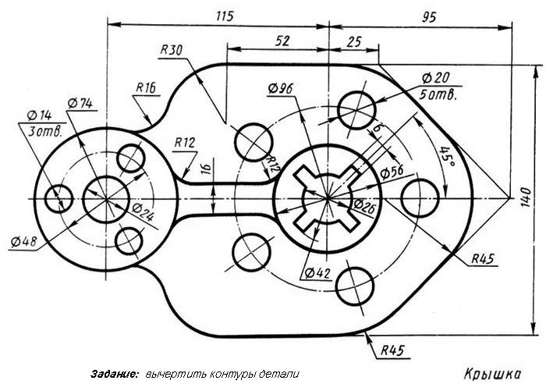
Вариант 4
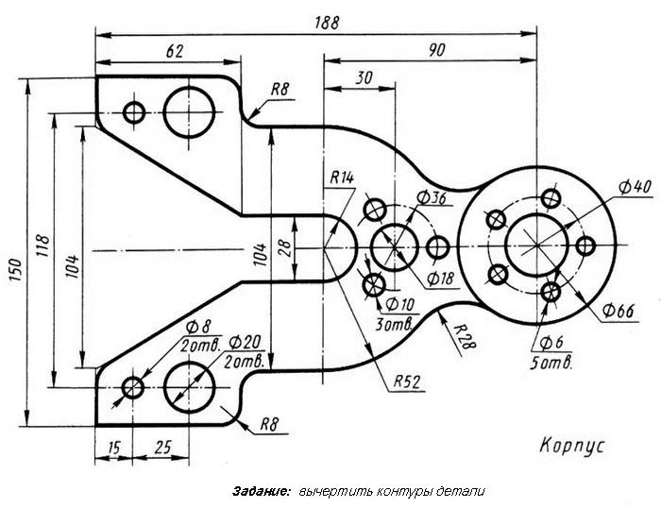
Вариант 5

Задание для выполнения графической работы №2 (Деталь 2)
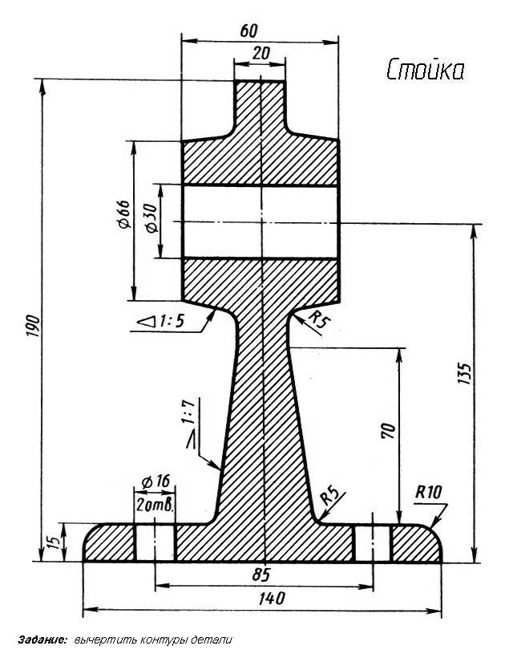

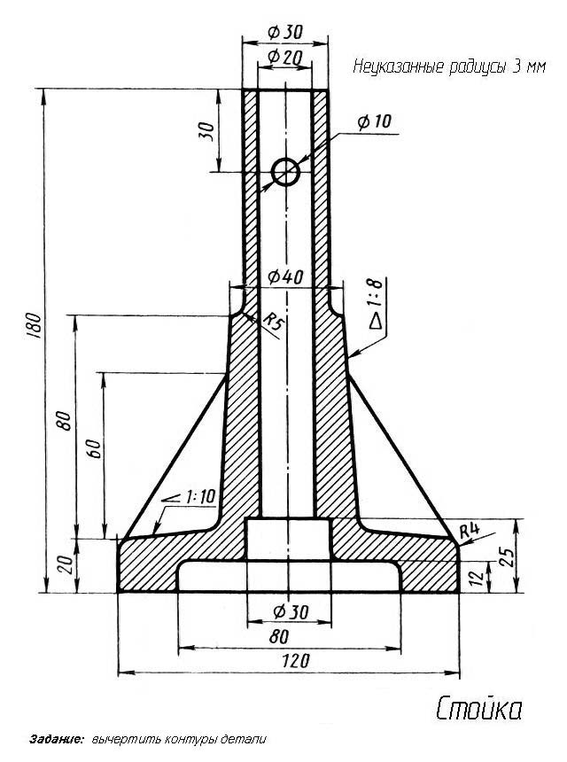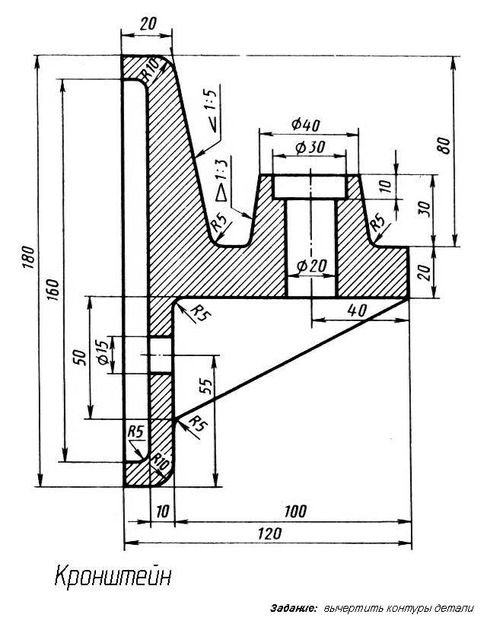
Вариант 2 Вариант 3

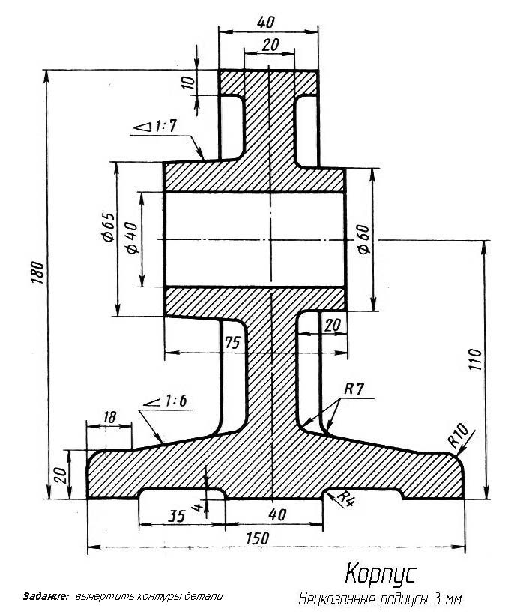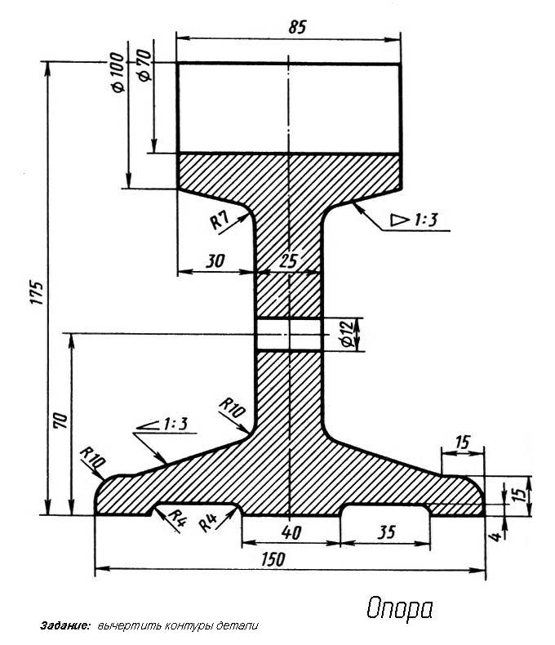
Вариант 4 Вариант 5

Графическая работа №3
Задание: Начертить два треугольника по координатам и найти линию пересечения
Координаты точек для выполнения графической работы №4
Вариант 1
 | А | В | С | D | E | K
x | 117 | 52 | 0 | 68 | 135 | 14
y | 90 | 25 | 83 | 110 | 19 | 52
z | 9 | 79 | 48 | 85 | 36 | 0
Вариант 2
 | А | В | С | D | E | K
x | 120 | 50 | 0 | 70 | 135 | 15
y | 90 | 25 | 85 | 110 | 20 | 50
z | 10 | 80 | 50 | 85 | 35 | 0
Вариант 3
 | А | В | С | D | E | K
x | 115 | 52 | 0 | 64 | 130 | 12
y | 90 | 25 | 80 | 105 | 18 | 50
z | 10 | 80 | 45 | 80 | 35 | 0
Вариант 4
 | А | В | С | D | E | K
x | 120 | 50 | 0 | 70 | 135 | 10
y | 92 | 20 | 80 | 115 | 20 | 50
z | 10 | 75 | 46 | 85 | 32 | 0
Вариант 5
 | А | В | С | D | E | K
x | 117 | 52 | 0 | 68 | 135 | 14
y | 9 | 79 | 48 | 85 | 36 | 0
z | 90 | 25 | 83 | 110 | 19 | 52
Графическая работа №4
Задание: Начертить диметрическую и изометрическую проекцию куба, грани которого равны 100 мм на листе ватмана формата А3.

Графической работы №5
Задание: Выполнить третий вид детали по двум заданным
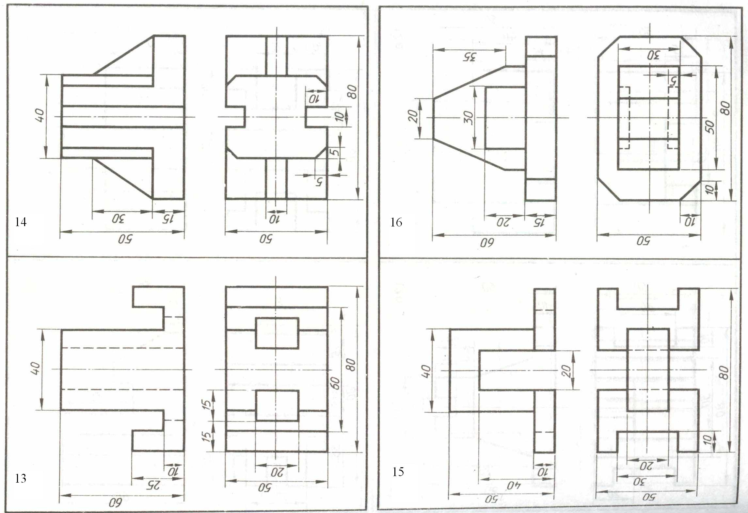

Графическая работа №6
Задание: Выполнить сложный разрез заданной детали.
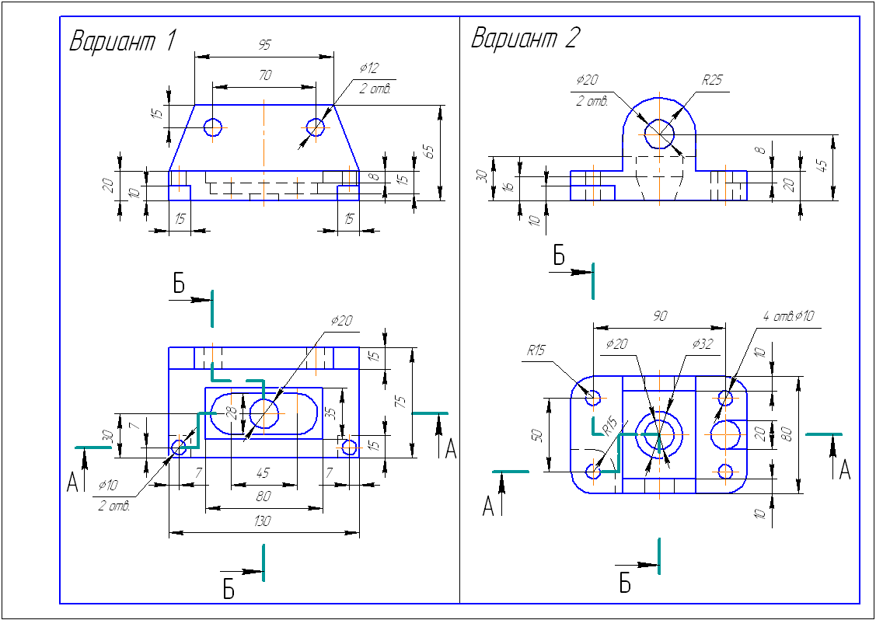
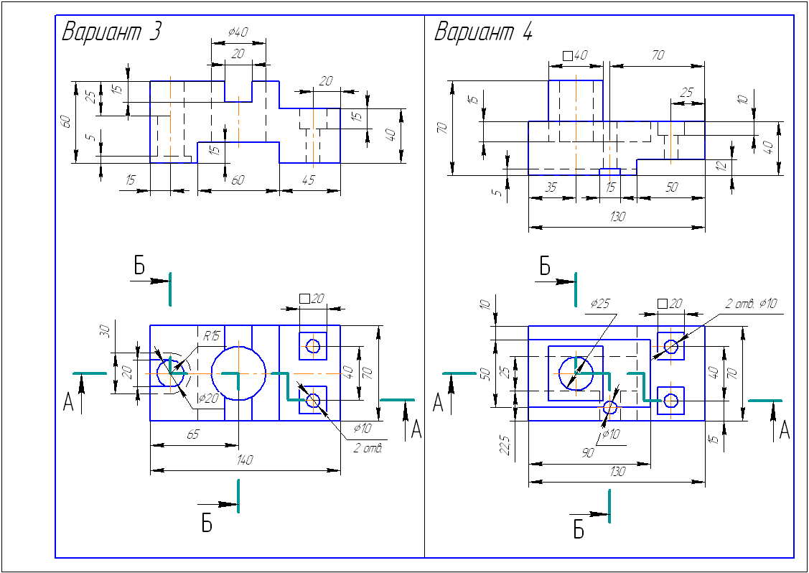

Графическая работа №7
Задание: Выполнить чертеж соединения болтом и шпилькой по примеру.
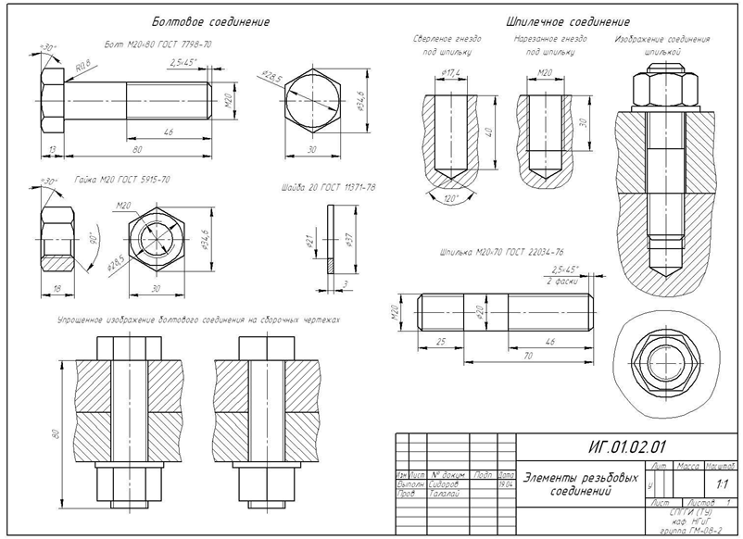

Графическая работа №8
Задание начертить чертёж вала по заданному примеру.
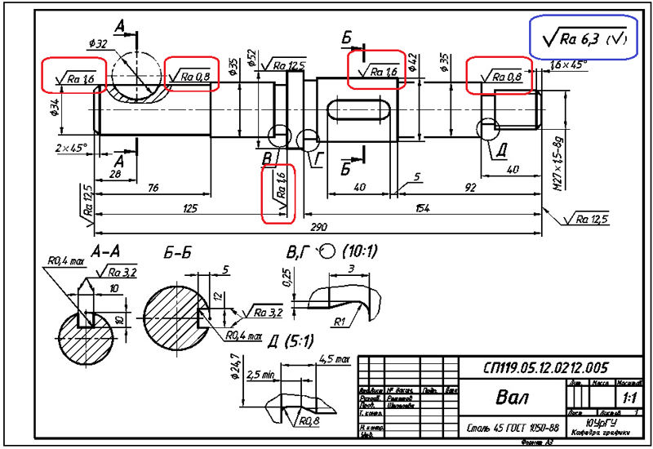

Графическая работа №9
Задание: начертить чертёж детали со сварочным соединением элементов по примеру.
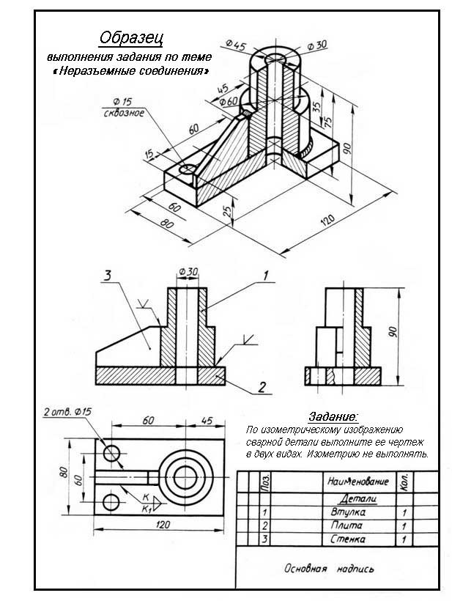

Графическая работа № 10
Задание: Выполнить сборочный чертёж детали, деталировки и спецификацию по примеру.
(Задание выполняется на ватмане формата А4 с вертикальным штампом)
Наглядное изображение конструкции «Зажим»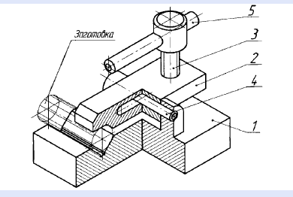

Сборочный чертёж
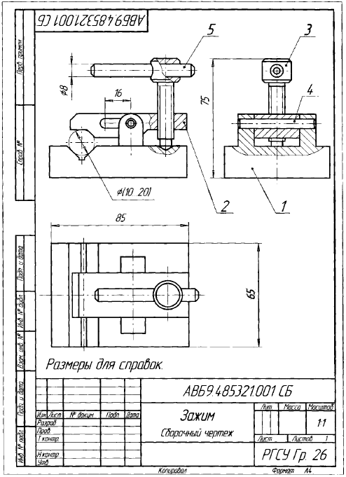

Деталировка (Позиция 1)
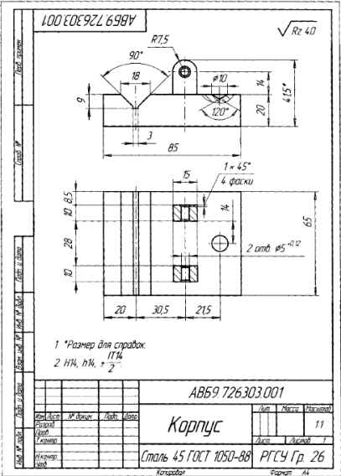

Деталировка (Позиция 2)
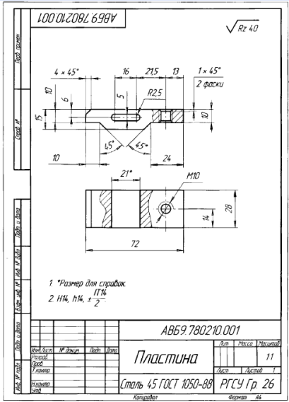

Деталировка (Позиция 3)
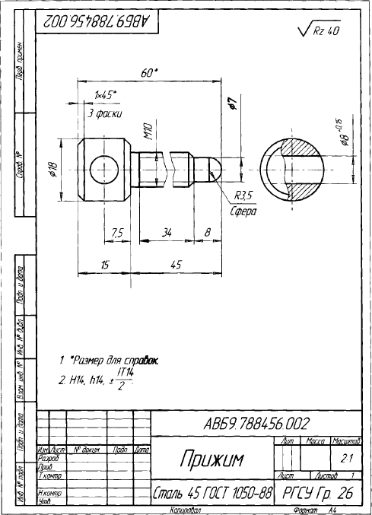

Под позицией 4 и 5 изображены стандартные изделия, поэтому они не изображабтся, а обазначаются только в спецификации.
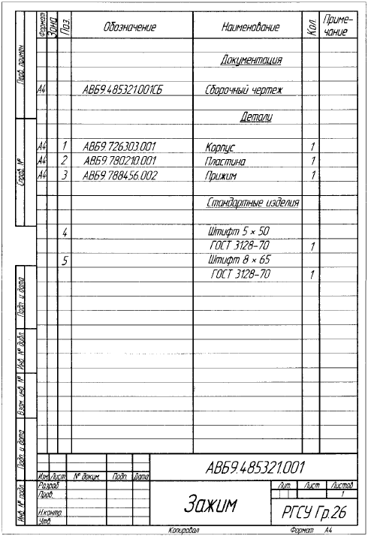

4.3. Промежуточная аттестация в форме экзамена.
Промежуточная аттестация проводится в форме устного опроса и графической работы по билетам.

При составлении заданий необходимо иметь в виду, что оценивается овладение умениями и знаниями, ПК и ОК, указанными в разделе 1.1 настоящего положения

Литература дляобучающихся указывается, только в том случае, если ею разрешается пользоваться на экзамене.
5. Условия проведения промежуточной аттестации

Количество вариантов задания для экзаменующегося – ДОЛЖНО БЫТЬ по количеству экзаменующихся.

Время выполнения задания – 2 часа.

Оборудование: указать оборудование, инструментарий, натуральные образцы, макеты, бланки документов, компьютерные программы, в том числе используемые для электронного тестирования.

Графические задания для Экзамена:
Выполнит комплексный чертёж и изометрию модели.
Модель 1
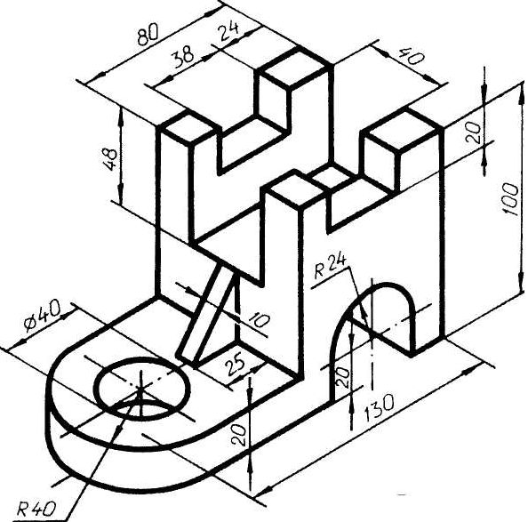
Модель 2

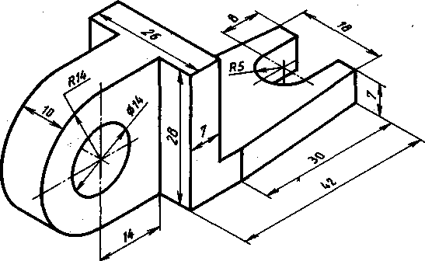

Модель 3

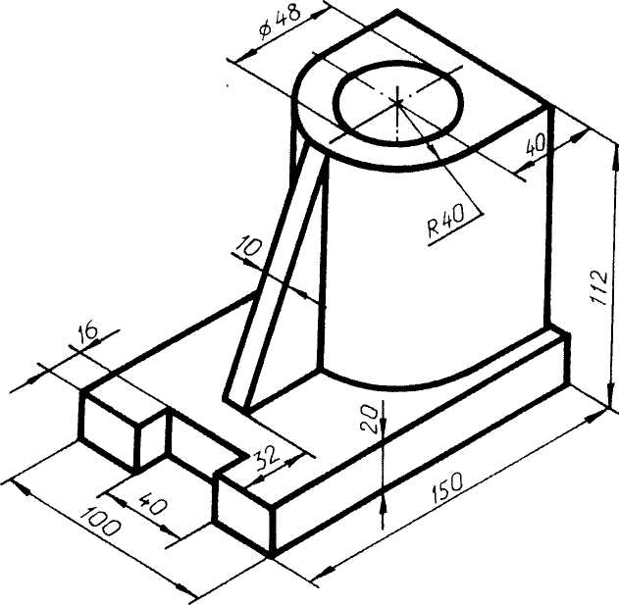
Модель 4

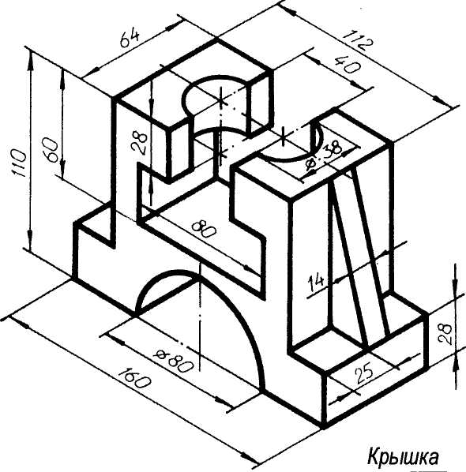

Модель 5
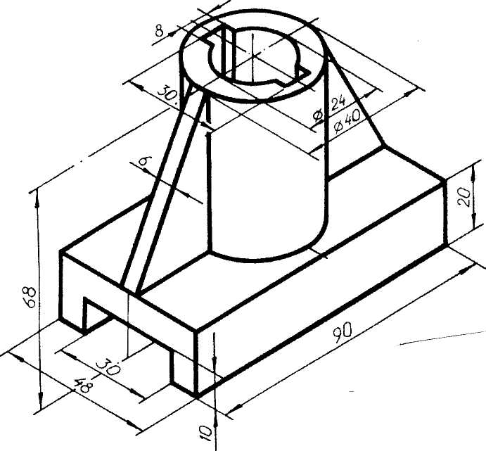
Модель 6
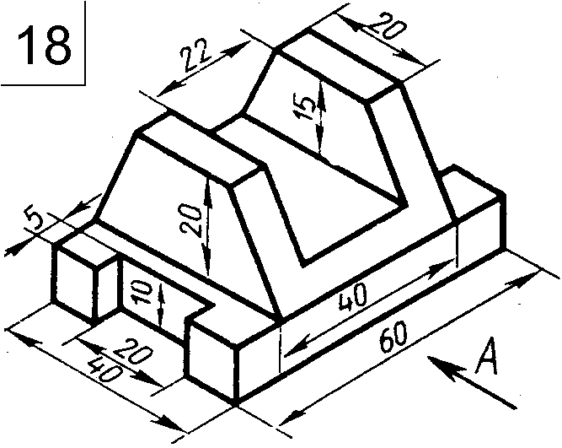

Модель 7
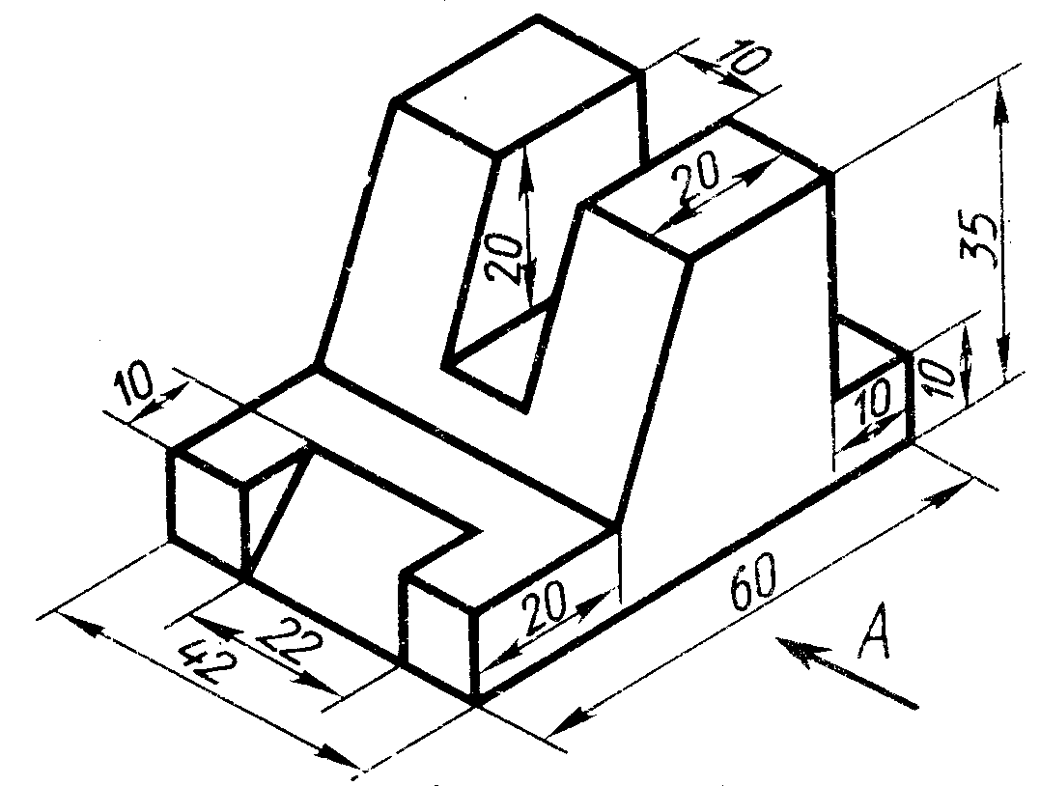
Модель 8
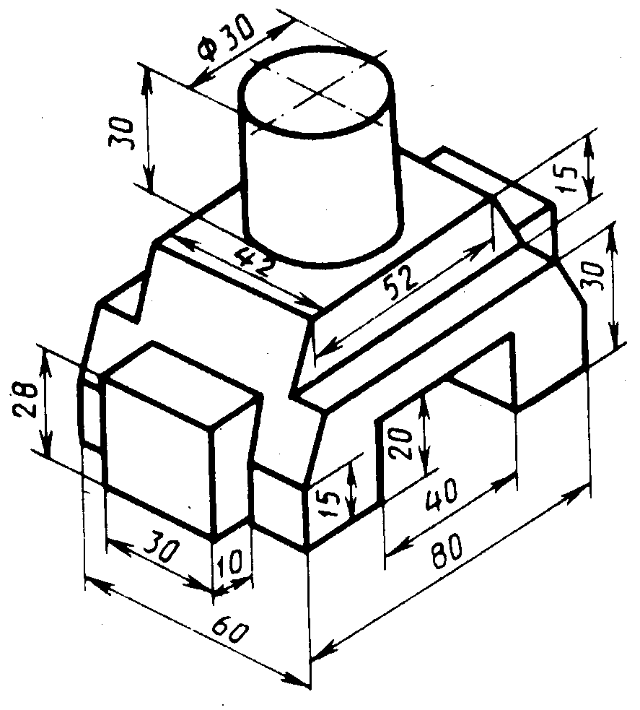

Модель 9
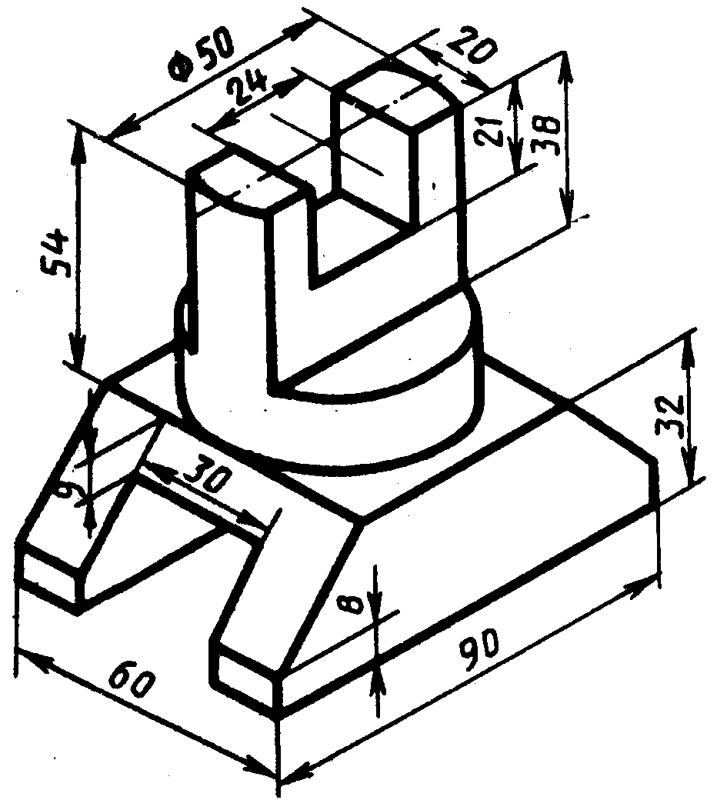
Модель 10
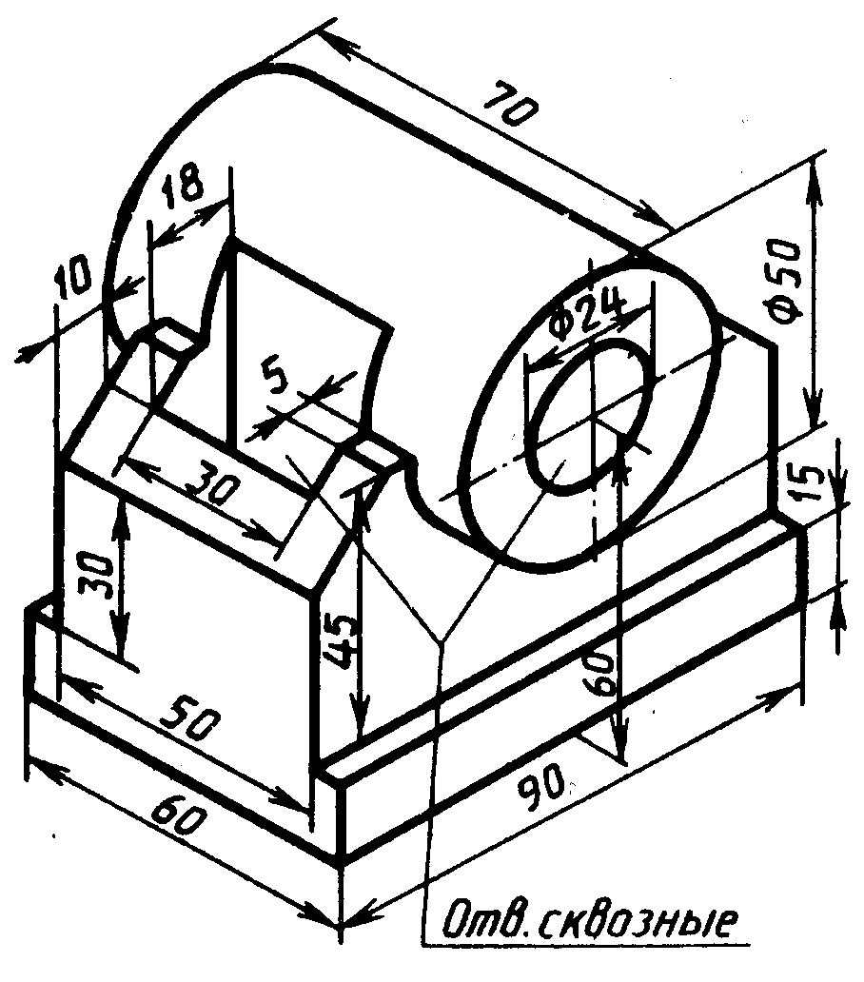
Модель 11
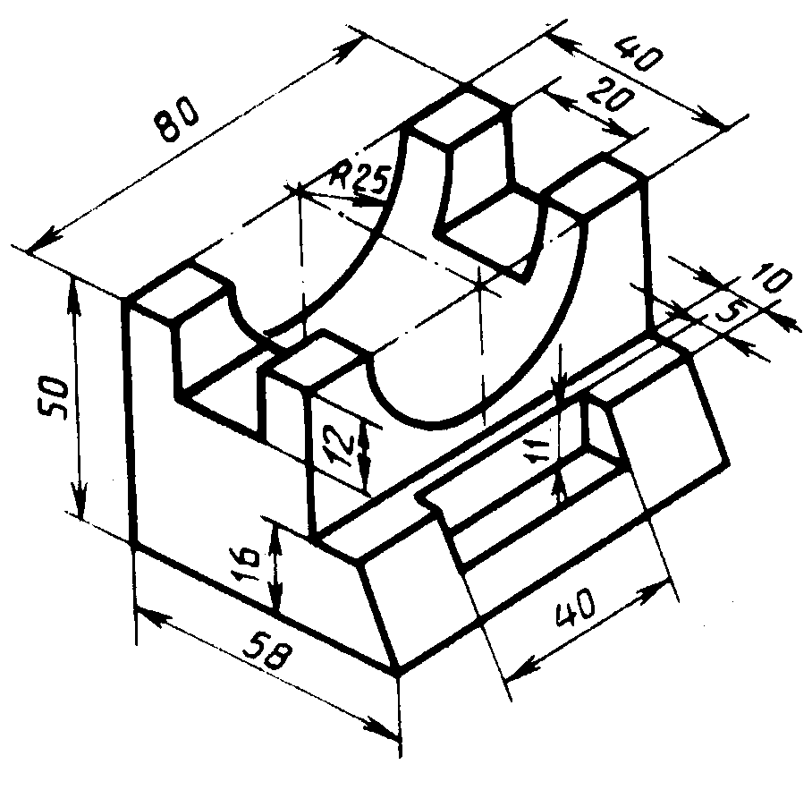
Модель 12
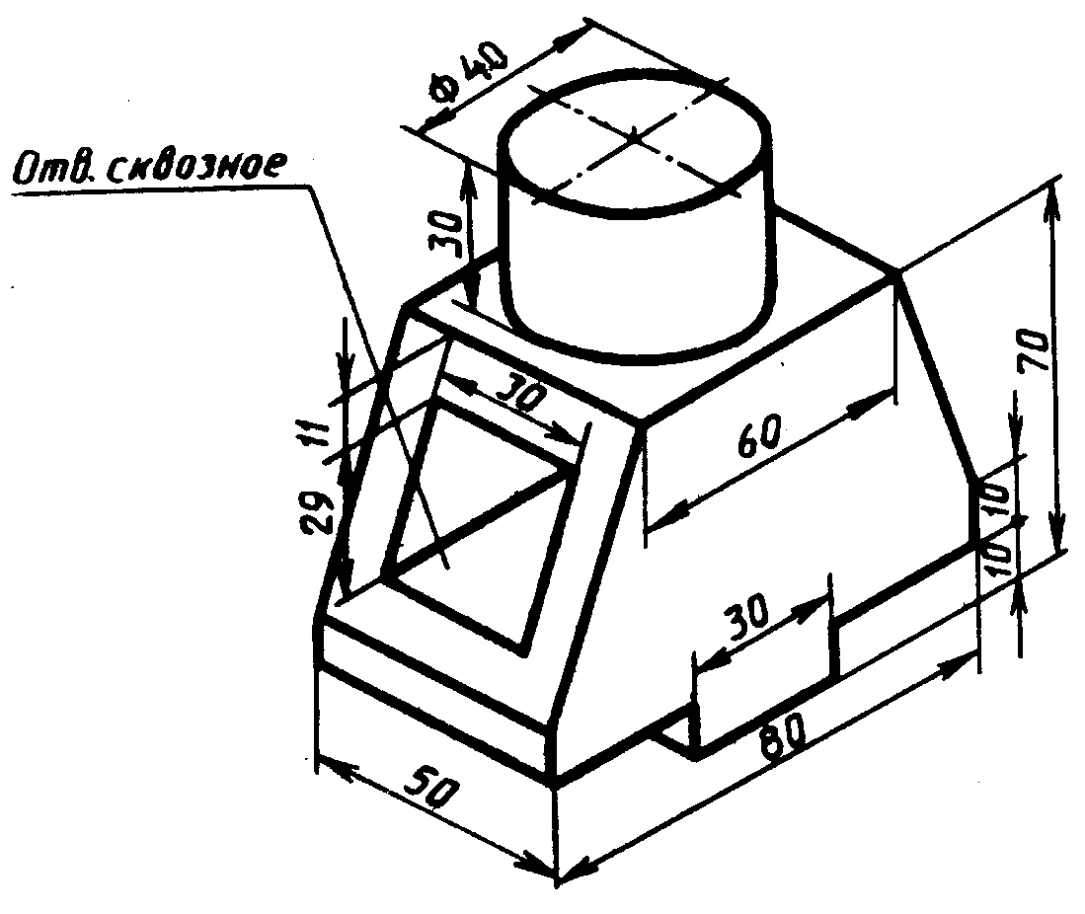

Модель 13
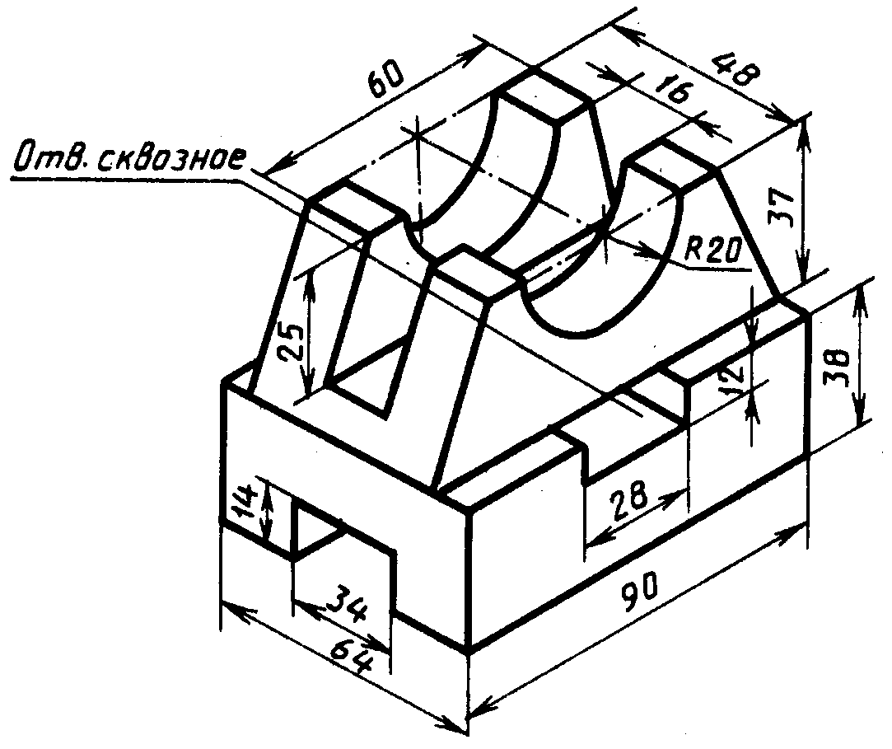
Модель 14
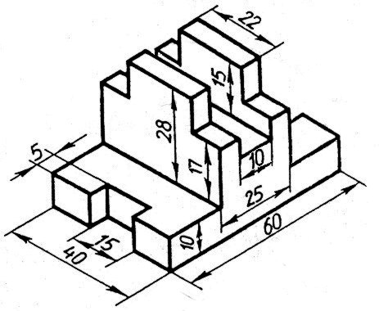

Модель 15
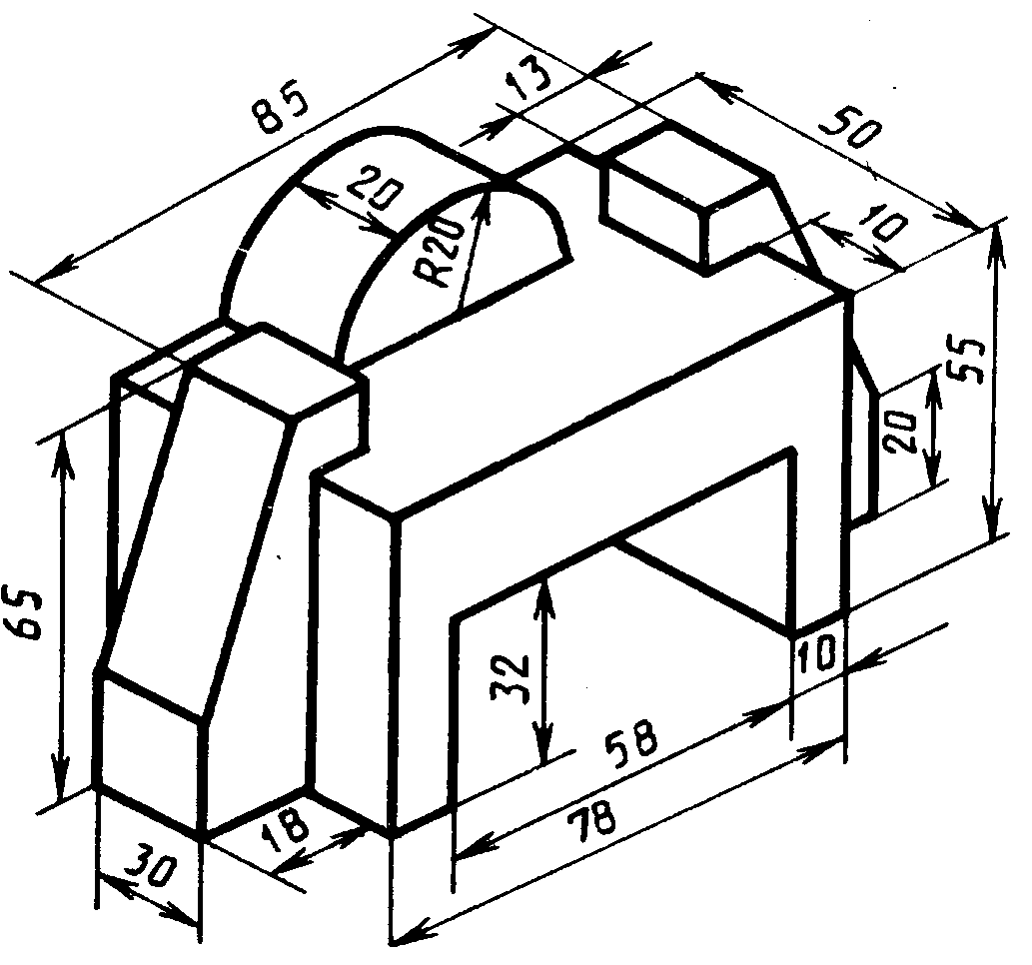

Литература
Основные источники:
1. Ф. И. Пуйческу, С. Н. Муравьев, Н. А. Чванова. Инженерная графика – М.: Академия 2017
Дополнительные источники:
1. А.М. Бродский, Э.М. Фазлулин, В.А. Халдинов. Практикум по инженерной графике – М.: Академия 2004.
2. Н.А. Березина. Инженерная графика - М.: Альфа-М, НИЦ ИНФРА-М, 2017.[ЭБС ZNANIUMhttp://http://znanium.com/catalog/product/503669]

Критерии оценки

Результаты обучения  (освоенные умения, усвоенные знания) | Формы и методы контроля и оценки  результатов обучения | Оценка
Умения:  - оформлять проектно – конструкторскую, технологическую и другую техническую документацию в соответствии с действующей нормативной базой;  - выполнять изображения, разрезы и сечения на чертежах;  - выполнять деталирование сборочного чертежа;  - решать графические задачи.  Знания:  - основных правил построения чертежей и схем;  - способов графического представления пространственных образов;  -возможностей пакетов прикладных программ компьютерной графики в профессиональной деятельности;  - основных положений конструкторской, технологической и другой нормативной документации;  - основ строительной графики. | Устный опрос  Практическая работа  Графическая работа  Экзамен | По 5 балльной системе.

